Госавтоинспекторы предупреждают об уголовной ответственности за использование поддельных документов

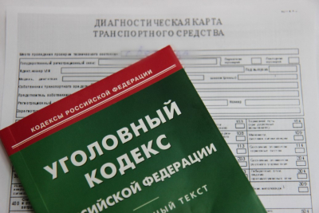

Сотрудники ГИБДД предупреждают автомобилистов об уголовной ответственности за использование поддельных полисов ОСАГО и диагностических карт.

В настоящее время инспекторы ГИБДД имеют возможность проверить страховой полис и диагностическую карту по федеральным базам данных ОСАГО и единой автоматизированной информационной системе технического осмотра (ЕАИСТО) в течение нескольких минут. Обычно, такая проверка проводится при регистрации транспортных средств,  а также при попадании водителя в ДТП. При выявлении признаков подделки назначается проведение проверки с целью установления и привлечения к ответственности виновных лиц.

Во избежание таких ситуаций, рекомендуем покупать полисы ОСАГО у официальных представителей. Стоит быть бдительнее и не доверять фирмам, которые заявляют сильно заниженную рыночную стоимость.

Напоминаем, что за подделку страхового полиса, а также его последующее использование может наступить уголовная ответственность по статье 327 УК РФ «Подделка, изготовление или сбыт поддельных документов, государственных наград, штампов, печатей, бланков». Санкция статьи предусматривает максимальное наказание в виде ареста на срок до 6 месяцев.

Врио начальника ОГИБДД ОМВД России по Абанскому району

Андрей Александрович Чебых